BUKU PENTUNJUK PENGGUNAAN WEBSITE

(GALERI FOTO)

# **DAFTAR GAMBAR**

[gambar 1. 1 alamat url website 3](file:///D:\DATA%20PRIBADI\punya%20dwiki%20nugraha\ujikom\BUKU%20PENTUNJUK%20PENGGUNAAN%20WEBSITE.docx#_Toc159537976)

[gambar 1. 2 form login 3](file:///D:\DATA%20PRIBADI\punya%20dwiki%20nugraha\ujikom\BUKU%20PENTUNJUK%20PENGGUNAAN%20WEBSITE.docx#_Toc159537978)

[gambar 1. 3 dashboard 4](file:///D:\DATA%20PRIBADI\punya%20dwiki%20nugraha\ujikom\BUKU%20PENTUNJUK%20PENGGUNAAN%20WEBSITE.docx#_Toc159537980)

[gambar 1. 4 sidebar menu 4](D:\\DATA PRIBADI\\punya dwiki nugraha\\ujikom\\BUKU PENTUNJUK PENGGUNAAN WEBSITE.docx" \l "_Toc159537982)

# **PENDAHULUAN**

1. Login

Sebelum memasuki halaman unit kerja, anda diharuskan melakukan login terlebih dahulu. Untuk melakukannya, ikuti langkah berikut:

1. Buka aplikasi *browser* yang ada pada computer anda, contohnya: Firefox, Internet Explorer, Opera, Google Chrome, Safari, dll.
2. Ketikan alamat url <https://ujicobagaleri2.000webhostapp.com/> pada baris alamat (*address bar)*.



gambar 1. 1 alamat url website

gambar 1. 1 alamat url website

1. Tekan tombol **Enter**, maka *form* login untuk mengakses halaman website akan tampil. Setelah tampil f*orm* login, isikan *Username* dan *password* anda

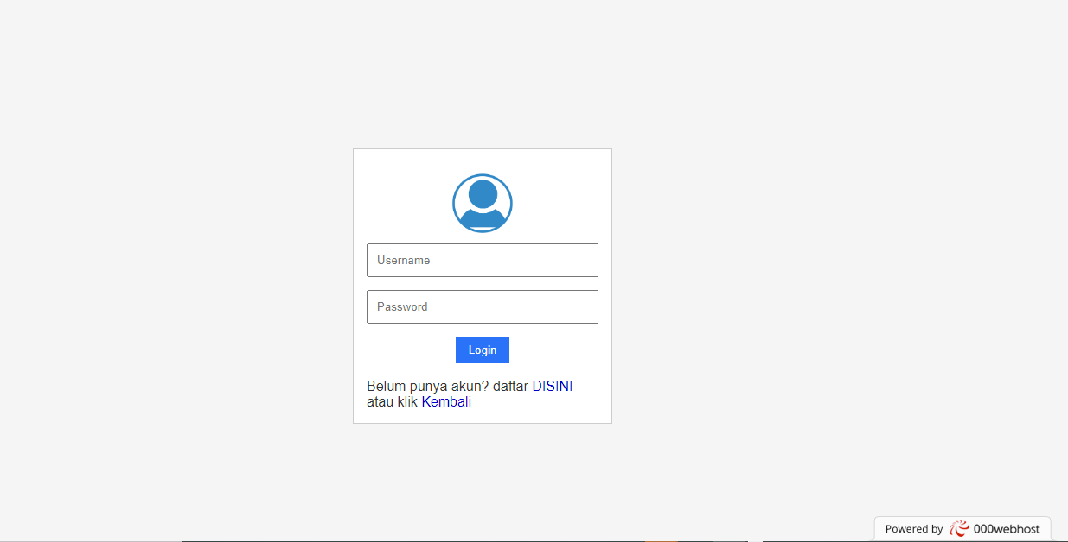

gambar 1. 2 form login

gambar 1. 2 form login

1. Jika tidak ada kesalahan pada *Username*/P*assword* yang anda isikan pada *Form* login, maka secara otomatis anda akan diarahkan ke halaman dashboard. Berikut tampilan dan sedikit penjelasan dari setiap bagian tampilannya.



gambar 1. 3 dashboard

gambar 1. 3 dashboard

Berikut ini adalah penjelasan beberapa bagian dari halaman dashboard :

1. website galeri foto: pada bagian ini, jika di klik akan kembali ke halaman utama.
2. Menu sidebar: pada bagian ini jika di klik akan tampil beberapa menu diantaranya **Home**, **Profil**, **tambah foto**, **galeri**, **about** dan **keluar.**

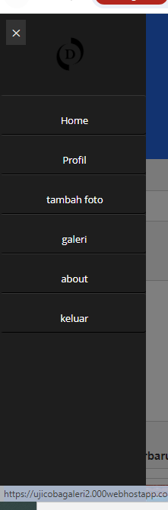

gambar 1. 4 sidebar menu

1. selamat datang : pada bagian ini menujukkan nama user yang sedang mengakses website galeri.
2. kategori : bagian ini menunjukan kategori gambar apa saja yang ada didalam website galeri.
3. foto terbaru: bagian ini merupakan area utama yang berisi foto-foto yang diupload oleh user.

# **PENAMBAHAN FOTO**

Penambahan foto merupakan function di Website galeri foto yang digunakan untuk menambahakan data foto dan penyimpanan di website galeri.

Alur penambahan foto antara lain: